Разработка классного часа
«Тульский кремль. 500 лет на страже Отечества»
по рекомендациям Мелиной Светланы Ивановны.
Воспитатель Батракова Ю.Ю.
Группа 9А, 9Б, 10А классов.

Цель: формирование гражданской и социальной идентичности личности обучающегося, ценностного отношения и уважения к истории страны.
Задачи:
- воспитание у обучающихся общенациональных базовых ценностей - патриотизма, чувства сопричастности с судьбой своей страны, своего народа, уважения к истории Отечества;
- расширение и углубление знаний об истории создания Тульского кремля как фортификационного сооружения;
- развитие творческих, умения формулировать выводы при изучении различных информационных источников и исторических событий, связанных с защитой нашего Отечества на примере истории Тульского кремля и Большой засечной черты.

Слайд | Комментарий для учителя
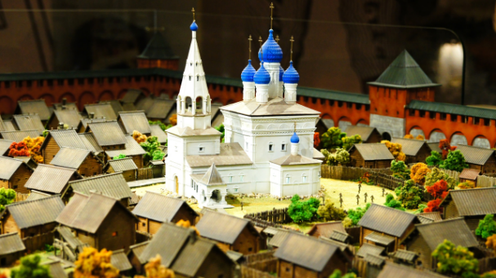 | Оружейного выстрела гулом  Встанет грозное имя Тула.  И гармоника нежную песню  Поёт в имени этом чудесном.  Старичка-самовара ворчанье  Слышно в букв его добром звучанье.  И, как пряник, растаять готово  Это вкусное, сладкое слово.  Оно в залпах борьбы с супостатом  Зазвучало тревожным набатом.  А в цехах, до войны неохочих,  Стало мирной запевкой рабочих.  Ты вглядись в это имя.  Оно Песней ветра и леса полно.  В его звуках шум парковой сени,  Где гулял с наслажденьем Есенин.  В этом слове слышны ароматы  Прежних лет, отшумевших когда-то.  Труд умельцев и удаль разгула  В четырёх милых звуках: ТУЛА!  С. Мельникова  Какие ассоциации возникают у вас со словами город Тула?  Тула славится пряниками, самоварами, гармонями и является оружейной столицей России.  Задание. Как вы считаете, что изображено на слайде? Что означает слово «кремль»? Сформулируйте цель и задачи нашего занятия.  На слайде фрагмент макета Тульского кремля с видом на осадные дворы, погост и каменный собор во имя Успения Пресвятой Богородицы. Экспозиция музея «Тульский кремль».  Детинец, кром, крепостица, кремль – названия менялись век от века, но суть оставалась прежней: городское укрепление, обнесенное мощной стеной с башнями и бойницами. Кремли – главные средневековые центры Руси и главные защитники в случае нападения врага. Сегодня они являются жемчужинами туристических маршрутов и главным украшением российских городов. Те, что плохо сохранились, активно восстанавливаются, ибо «начинается земля, как известно, от кремля» (В. Маяковский).
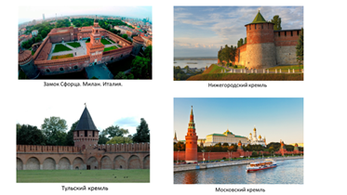 | В разные исторические периоды нашей родины главную роль играли различные крепости страны.  Тула – южный форпост Москвы, на протяжении веков защищавший столицу от иноземных захватчиков. А Тульский кремль – выдающийся памятник русского оборонного зодчества XVI века.  Задание На фотографиях, размещенных на слайде, найдите схожие элементы Тульского кремля (валы и стены, ворота, башни) со всеми другими крепостными сооружениями.
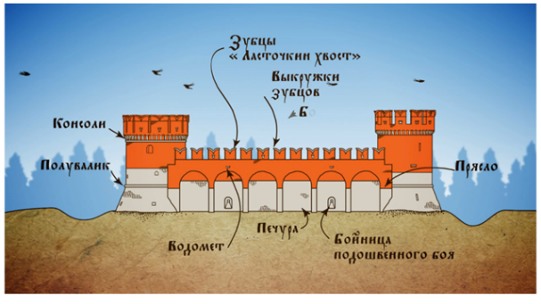 | - Определить совместно с педагогом особенности строительства Тульского кремля. Установите соответствие между архитектурными терминами и их значением.
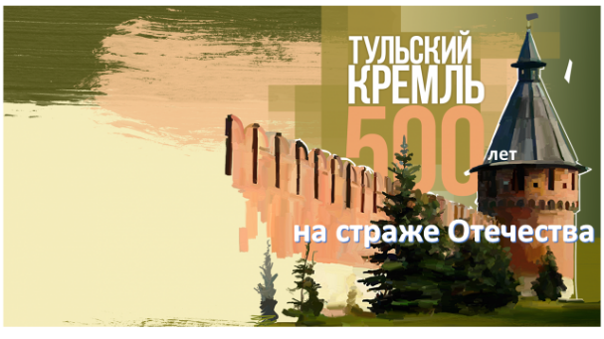
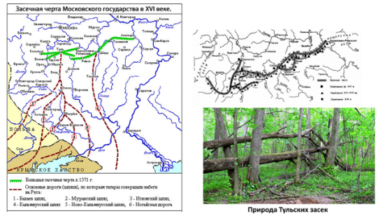 | Задание 1. Рабочий лист. Рассмотрите изображения на слайде. Прочитайте текстовые фрагменты (групповая работа).  - Какова структура и как осуществлялось функционирование Большой засечной черты, в чём ее уникальность?  Каменный кремль стал серьезным препятствием для татарских полчищ, стремившихся пробраться в глубину Московского княжества, а Тула была пограничным городом.
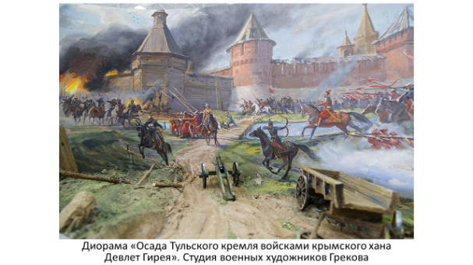 | Тула подвергалась постоянным набегам в течение всего XVI века и неоднократно разорялась отрядами ордынцев и крымских татар. В XVI веке летописи часто упоминали о бедствиях, причиняемых русским городам татарскими набегами.  В XVI веке Крымский хан Девлет Гирей осаждал Тулу пять раз. Почему Тульский кремль ни разу не был захвачен и за его стены никогда не ступала нога неприятеля?
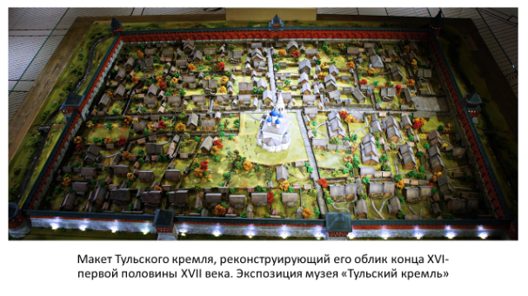 | Но государство крепло, расширяло границы, и значение кремля как оборонительного сооружения постепенно утрачивалось. В XVII-XVIII веке это был уже правительственный центр города. Здесь находились гражданско-административные учреждения, уголовный суд. А в середине XIX века кремль освободили от хозяйственных, правительственных построек. В начале XVIII века Тула вольготно раскинулась по обоим берегам Упы, разделенная ее руслом на Заречье и старый город. Возле Заречья выросла Чулковская слобода, позже присоединенная к Туле и ставшая третьей городской частью. Крепостные сооружения старого города, давно утратившие свое оборонное значение, ветшают и разрушаются. Стены дубовой крепости разбирали на городские и личные нужды, Земляной вал был срыт. Старых деревянных церквей к этому времени тоже почти не осталось. Им на замену на средства купечества были выстроены каменные храмы.  Защитники Тульской крепости – это был лишь небольшой гарнизон – геройски сражались. Даже женщины и дети участвовали в защите города: тушили пожары, подносили на стены камни, кипящую воду и смолу.
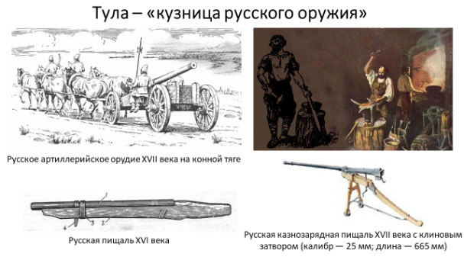 | В XVI веке Тула представляла собой практически военный лагерь: в самом кремле постоянно проживал только командир гарнизона, воевода, а «служилые люди», образуя городской посад, селились вокруг слободами, изображенными на старинных картах и чертежах.  «Тула — «кузница русского оружия» отражает то время, когда Тула перестала быть крепостью, стала «городом тыла», в котором было организовано оружейное производство. Тула оставалась «кузницей русского оружия» на протяжении XVI–XX веков, является таковой и сегодня.
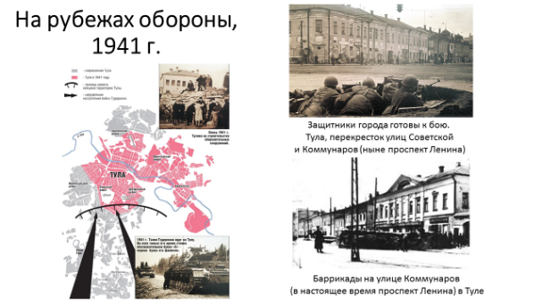 | Великая Отечественная война прошлась по тульской земле разрушительным ураганом. Здесь шли ожесточенные бои с немецко-фашистскими захватчиками. Тридцать три района Тульской области были полностью заняты вражескими войсками, шесть частично оккупированы.
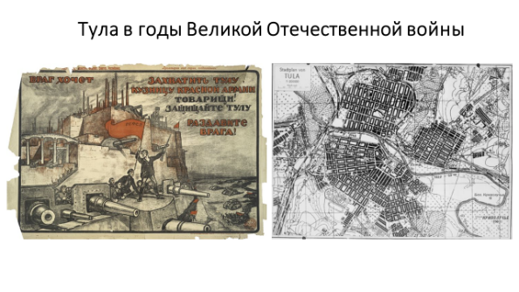 | 5 ноября 1941 года «Комсомольская правда» писала: «Фашисты уже не раз объявляли, что падение Тулы – дело считанных часов. Унтер-офицер Ганс Курт еще 29 октября писал своей жене: «Дорогая Марта! Мы находимся в предместьях Тулы. Завтра город безусловно возьмем. За нами следуют три бронетанковые дивизии…». Туляки мужественно отбивали атаки танков Гудериана. Гансу Курту так и не пришлось вступить в Тулу. Вместе с неотправленным письмом его вчера нашли убитым у кирпичного завода…».
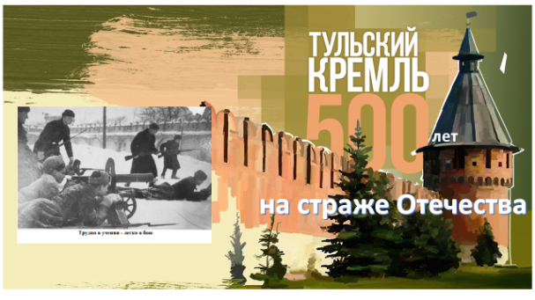 | Туляки не прекращали ковать оружие в самый тяжелый период осады. В своей статье писатель Илья Эренбург писал: «Попробовали презренные фрицы тульских пряников: мины и пули делают свое дело. Бывает, по 20 часов в сутки работают оружейники: боец не спит и Тула не спит. Каждый туляк сердцем на переднем крае…». Осенью 1941 года советские войска выдержали героическую оборону Тулы, и их подвиг вошел в историю Великой Отечественной войны. Тула прикрывала южные подступы к Москве, как и в древние времена враг был остановлен на этой границе. Танковая армада генерала Гудериана дала здесь свой последний бой и проиграла. Двести пятьдесят героических жителей Тулы стали героями Советского Союза. За годы Великой Отечественной войны награды, ордена и медали получили более ста семидесяти тысяч туляков.  Задание. В словаре Владимира Даля слово «Тула» объясняется так: «скрытное, недоступное место, затулье, притулье для защиты, приюта или для заточенья». Как вы считаете, соответствует ли история города его названию? Поясните свой ответ.  - Какие духовные ценности были присущи защитникам Тульского кремля на протяжении его 500-летней истории?

Видео-урок о Тульском Кремле: https://videouroki.net/blog/500-lietiie-vozviedieniia-tul-skogho-kriemlia.html
Тульский кремль — одно из древнейших сооружений Тулы. За свою долгую историю он много чего пережил — осады, войны, разрушения. В настоящее время на территории кремля продолжается реставрация. Но уже сейчас он приведен в порядок и гулять по нему — одно удовольствие. Отреставрированы кремлевские стены и башни, возвращен первоначальный облик Успенскому собору, восстановлена колокольня, а внутри разбит парк
В 2020 году Тульскому кремлю исполнится 500 лет. Подготовка к празднованию этой без преувеличения эпохальной даты ведется уже сегодня. Причем, согласно Указу Президента России Владимира Путина от 10 ноября 2016 года, торжества будут проходить в масштабах всей страны.

